Příloha č. 6 SM 1.42 Nakládání s vodoměry
Objednávka na výměnu poškozeného (ztraceného) vodoměru ze dne

Místo provedení

Objednatel
Jméno a příjmení / Obchodní jméno právnické osoby
Telefon
Trvalé bydliště / sídlo právnické osoby
Datum narození / IČO právnické osoby
Adresa pro zaslání faktury (pokud je odlišná od bydliště nebo sídla)

Cenu za výměnu poškozeného vodoměru tvoří paušál za práce spojené s výměnou ve výši 500 Kč a cena vodoměru. Výměna poškozeného vodoměru je náhradou škody a nepodléhá DPH.

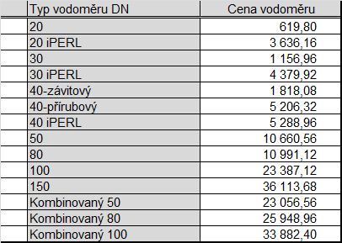

Informace o tom, jakým způsobem MORAVSKÁ VODÁRENSKÁ, a.s. zpracovává a chrání osobní údaje fyzických osob, naleznete v našich „Zásadách zpracování osobních údajů“ na adrese www.smv.cz/o-spolecnosti.

………………………………………………………..
podpis a razítko objednatele

Zakázka provedena dne ……………………… Převzal: ……………………………………………………….
podpis a razítko

